Schulungsmethode Train-the-trainer

KURZ ERKLÄRT

PUPIL schult die angehenden «Trainer». Die Projektleitung koordiniert die
eigenen Trainer. Je nach Grösse des Schulträgers kann es pro Bereich einen oder mehrere Trainer geben, respektive können auch Allianzen/Stellvertretungslösungen mit anderen Schulträgern geschlossen werden. Trainer werden von Pupil AG in den folgenden Bereichen ausgebildet (es werden verschiedene Zeitfenster für die verschiedenen Anspruchsgruppen während zwei Wochen angeboten):
• Schulverwaltung (1 Schulungstag)
• Schulalltag / Unterricht (1 Schulungstag)
• Musikschulen (1/2 Schulungstag)
• Tagesbetreuung (1/2 Schulungstag)
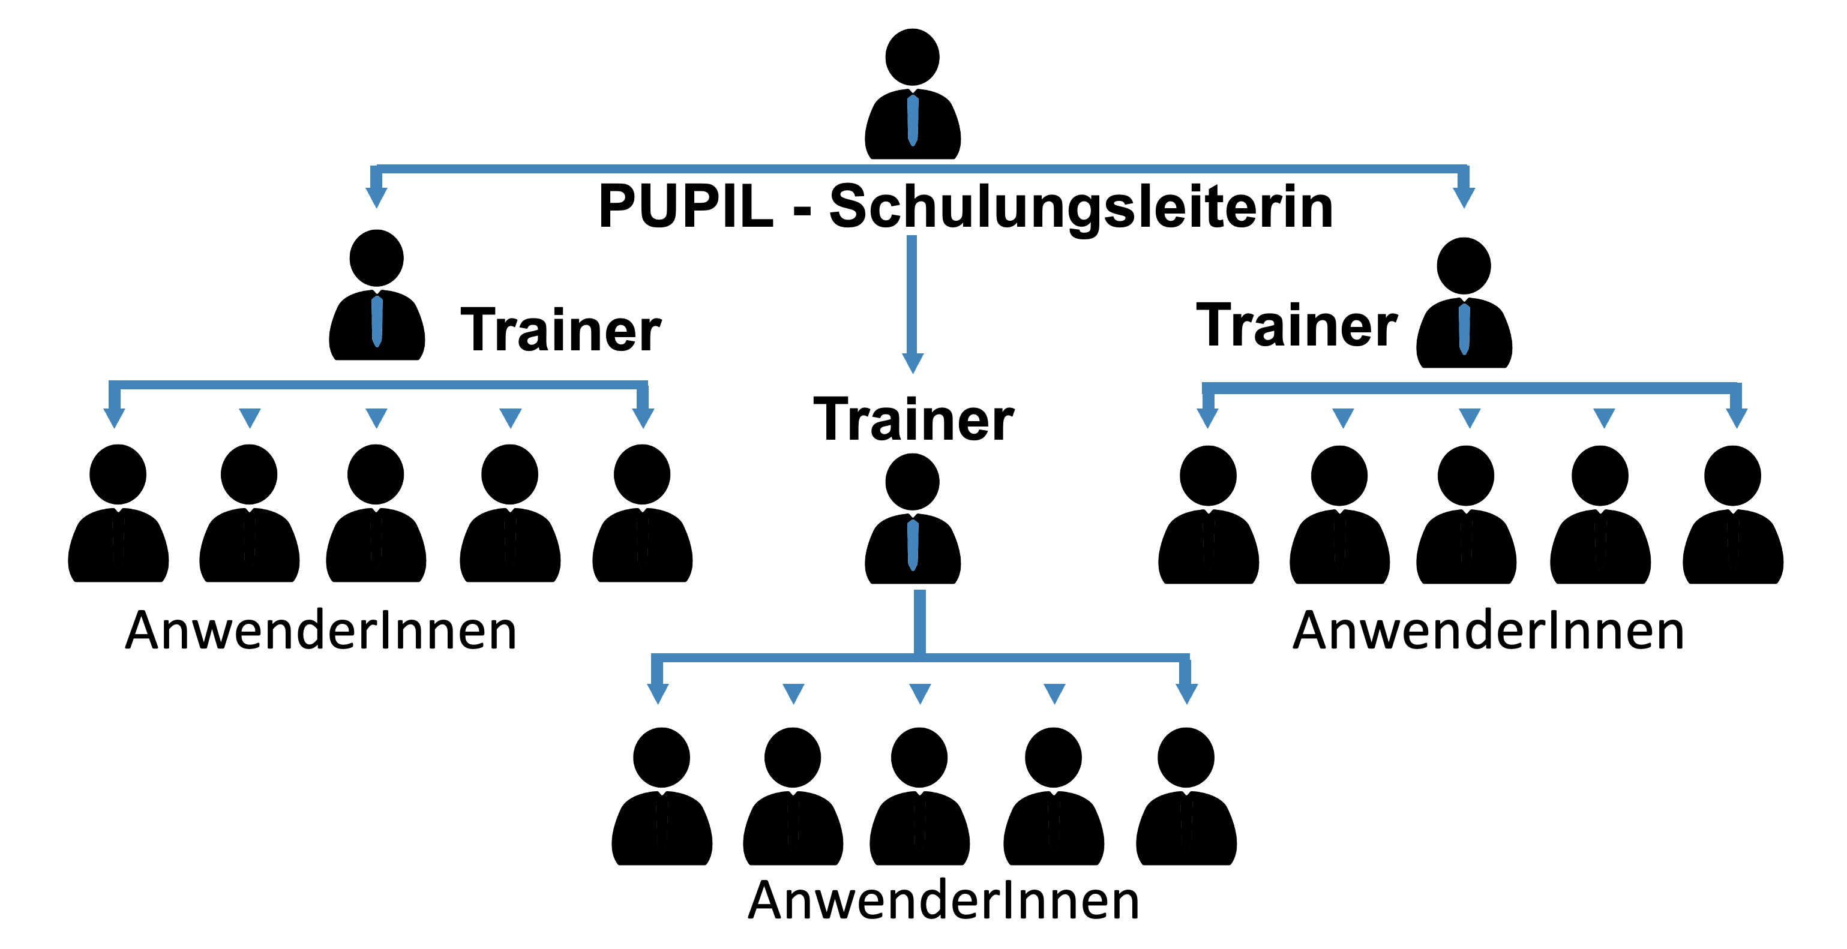
Schulintern sind die Schulungen für Anwendende (Mitarbeitende Schulverwaltung, Lehrpersonen, weiteres Personal) zu koordinieren und selbstständig durchzuführen. Die Schulungsunterlagen sowie die Schulungsumgebung für Anwendende werden den Trainern zur Verfügung gestellt.

Für selbstständig Lernende mit guter Auffassungsgabe werden E-Learnings und Erklärvideos zur Verfügung gestellt, mit denen sich diese Teilnehmenden die Systembedienung im Selbststudium lernen können.

Die Trainer sowie Anwendende müssen zudem einen halben Tag Aufwand für das vorgängige Selbststudium der eLearning-Einheiten einplanen.
Änderungsverzeichnis
Version | Datum | Änderung | Autor
1 | 31.03.2023 | Erste Fassung | Marion Felber

Mit Trainer sind weibliche und männliche Personen gemeint.

